ПРОФСОЮЗ РАБОТНИКОВ  НАРОДНОГО ОБРАЗОВАНИЯ И НАУКИ  РОССИЙСКОЙ ФЕДЕРАЦИИ  (ОБЩЕРОССИЙСКИЙ ПРОФСОЮЗ ОБРАЗОВАНИЯ)  КОМИТЕТ  КРАСНОДАРСКОЙ  КРАЕВОЙ ТЕРРИТОРИАЛЬНОЙ  ОРГАНИЗАЦИИ ПРОФСОЮЗА  350000, г. Краснодар, ул. Красноармейская, 70  тел. 8(861) 259-59-12; факс 8(861) 259-75-95  http://www.профсоюзобразования.рф,  e-mail:kraikom@kubanprofobr.ru  От30.01.2020 №_01-04/31  На № ______от _____________ | Председателям территориальных организаций Профсоюза,  первичных профсоюзных организаций высшего и профессионального образования

О подписании договора
с санаторием «Ейск»

Уважаемые коллеги!

Продолжая сотрудничество с санаторием «Ейск», 16.01.2020 года подписан договор между краевой территориальной организацией Профсоюза и санаторием «Ейск» города Ейска об отдыхе и лечении работников отрасли образования на льготных условиях в период с 17 февраля по 31 декабря 2020 года.
Специально для членов Профсоюза санаторий разработал две программы лечения: «Базовая» и «Время для здоровья». (Приложение №1 и Приложение №2).
По предложению краевой организации и согласно договору санаторий принимает на лечение работников отрасли образования края сроком пребывания от 6 до 8 дней по программе «Время здоровья» с 17 февраля по 31 мая 2020 года по стоимости 1850 рублей за сутки; с 1 июня по 31 декабря 2020 года по стоимости 1950 рублей за сутки.
Также в рамках договора предлагаются санаторно-курортные путёвки с лечебно-профилактическим комплексом «Базовая»сроком на 12,15,18,21,24 дняс 17 февраля по 31 мая 2020 года по стоимости 2360 рублей за сутки (цена, по сравнению с предыдущим Договором снизилась на 16,4%), а с 1 июня по 31 декабря 2020 года по стоимости 2476 рублей за сутки (снижение ценына 16,4%).
Комитету краевой организации и администрации санатория удалось договориться о скидке для членов Профсоюза края в среднем по году на 20%, от цен в категории этих же номеров, установленных в санатории.
Согласно договору, санаторий обязуется выделять краевой организации Профсоюза путёвки для оздоровления работников образования региона с заболеваниями опорно-двигательного аппарата, неврологическими, сердечно-сосудистой системы (1-2 ст.), гинекологическими, урологическими, кожными неинфекционными, эндокринными, верхних дыхательных путей, аллергозами.
Оплата за путёвки производится работниками отрасли за наличный либо безналичный расчёт в кассу санатория по прибытию.
По желанию и при отсутствии противопоказаний возможно назначение дополнительных процедур по прейскуранту, действующему на момент обращения в санатории, за дополнительную плату.
Сроки лечения бронируются по письмам-заявкам территориальных организаций, направляемых в адрес комитета краевой организации не позднее, чем за 10 дней до дня заезда.

Приложение на 2 листах.

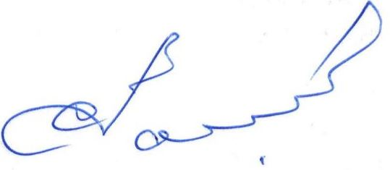

Председатель С.Н. Даниленко

Исп. Мазницкая Л.А.,
т. 259-34-12

